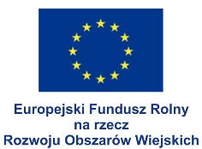
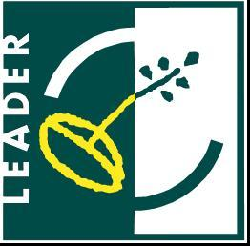

„Europejski Fundusz Rolny na rzecz Rozwoju Obszarów Wiejskich: Europa inwestująca w obszary wiejskie”

Realizacja operacji Budowa infrastruktury rekreacyjnej wraz z utworzeniem szlaku turystycznego „Rowerem w poszukiwaniu Boberków” (Drągowina-Kotowice-Niwiska-Kaczenice-Klępina) jest współfinansowana w ramach poddziałania 19.2 „Wsparcie na wdrażanie operacji w ramach strategii rozwoju lokalnego kierowanego przez społeczność” Programu Rozwoju Obszarów Wiejskich na lata 2014-2020.

Wykonawca :
Nazwa…………………………………………………………………………………………………….
Siedziba: ………………………………………………………………………………………………….
Nr telefonu…………………………………………Nr faxu…………………………………………….
REGON…………………………………………….Nip…………………………………………………
Internet: http://........................................................................e-mail.....................................................
Reprezentowany przez:
……………………………………………………….
(imię i nazwisko)
……………………………………………………….
(stanowisko)
……………………………………………………….
(podstawa do reprezentacji)

OŚWIADCZENIE
składane na podstawie § 5 pkt 6) Rozporządzenia Ministra Rozwoju z dnia 26 lipca 2016 r., w sprawie rodzajów dokumentów, jakich może żądać Zamawiający od Wykonawcy w postępowaniu o udzielenie zamówienia
DOTYCZĄCE BRAKUORZECZENIA TYTUŁEM ŚRODKA ZAPOBIEGAWCZEGO ZAKAZU UBIEGANIA SIĘ O ZAMÓWIENIA PUBLICZNE

Na potrzeby postępowania o udzielenie zamówienia publicznego, na dostawę pn.

Budowa infrastruktury rekreacyjnej wraz z utworzeniem szlaku turystycznego „Rowerem w poszukiwaniu Boberków” (Drągowina-Kotowice-Niwiska-Kaczenice-Klępina) – dostawa urządzeń placu zabaw i siłowni zewnętrznych

prowadzonego przez Zamawiającego – Gminę Nowogród Bobrzański w trybie przetargu nieograniczonego, oświadczam(y), że wobec podmiotu, który reprezentuję nie zostało wydane, tytułem środka zapobiegawczego, orzeczenie o zakazie ubiegania się o zamówienie publiczne.

………………………., dn……………………. …………………………….
(podpis(y) osoby (osób) uprawnionej (nich) do reprezentacji Wykonawcy)

